- Se solicita que dentro de la opción de diseñador, el elemento de entrada del menú izquierdo actúe como filtro del menú de Configuración de Diseño en el campo Tipo y en el Campo de Información se muestren todos los campos de información que sean del tipo de entrada pre seleccionada por el usuario: por ejemplo el elemento de entrada seleccionado es TEXTO , en el menú “Configuración de Diseño” en el elemento Tipo se muestra la opción TEXTO y el campo de información de la lista debe mostrarse solamente los campos que fueron creados con el tipo TEXTO

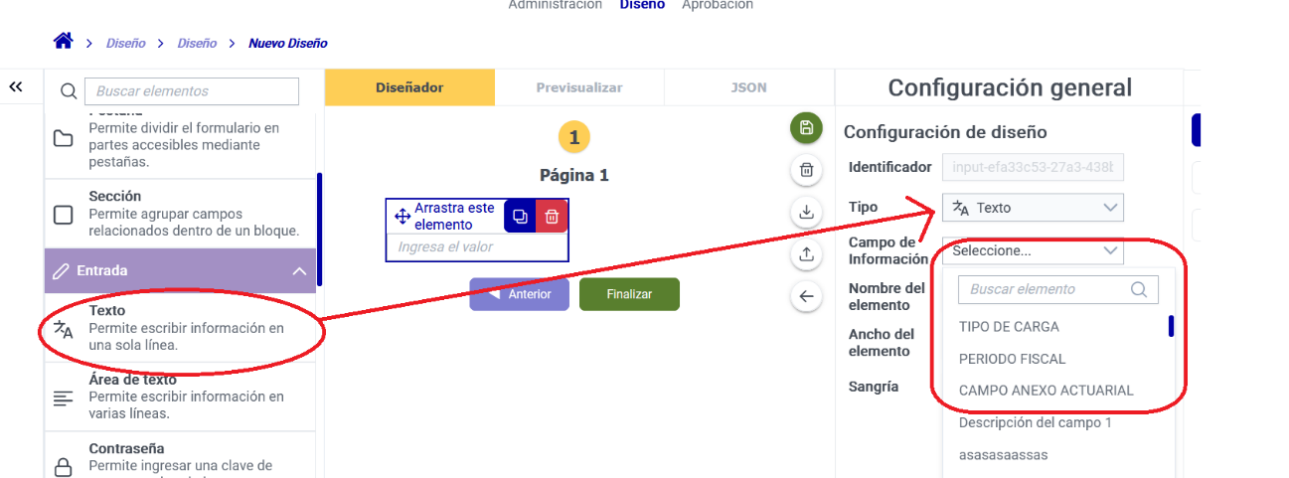

- Se solicita que en el elemento de entrada Número, dentro del menú Atributos – Configuración de las propiedades se agregue una función que permita activar o desactivar separador de miles, para el ingreso de valores con/sin esta característica: ejemplo
999.999.999
999999999

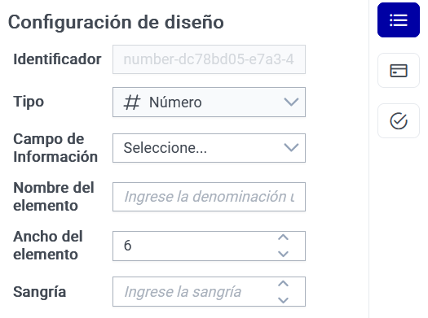


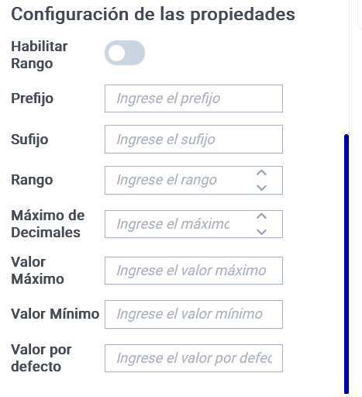

- En el menú “Administración – Asignación de Anexos” en la opción Criterios de Aceptación al filtrar en el campo “Nombres y apellidos” al funcional en este caso Vera Terán muestra la información correspondiente, sin embargo, posterior a la consulta se ejecuta la opción de “Borrar Filtro” el sistema no refresca el filtro seleccionado en el campo “Nombres y apellidos” sigue mostrando al funcional “Vera Terán”.

Adicionalmente en la revisión de la funcionalidad en conjunto con el equipo de desarrollo se presentó la duplicidad de la asignación a un mismo funcional “Anexo Patrimonial / Vera Terán”.
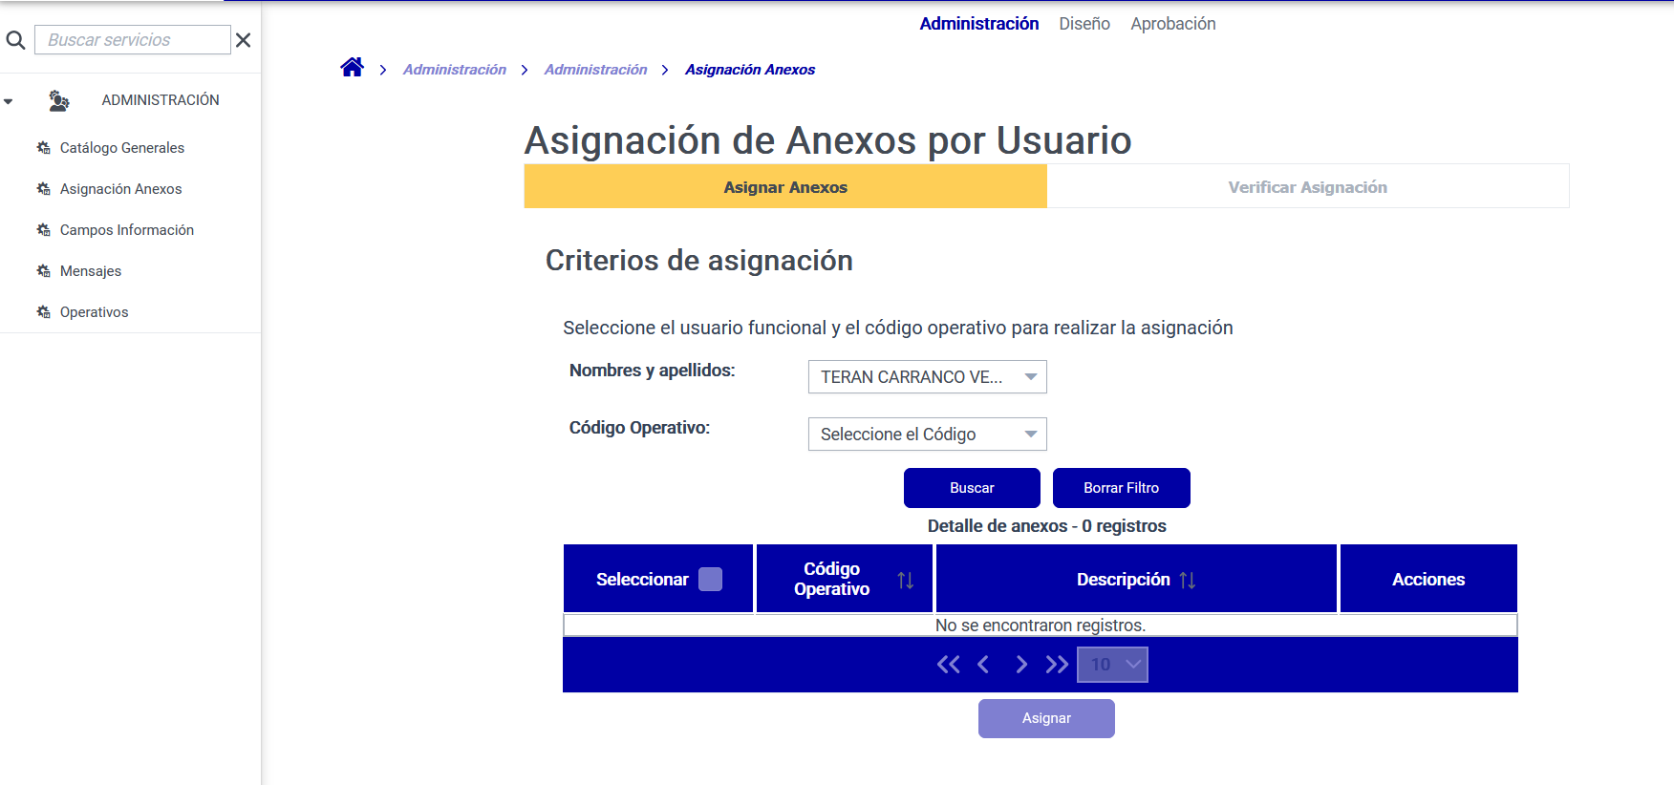
- En el menú “Diseño – Nuevo Diseño” se crean 2 páginas, al seleccionar la página 1 creada esta se marca en color azul, luego se procede a seleccionar la página 2 creada, el sistema marca a ambas páginas en color azul como si estuvieran seleccionadas.

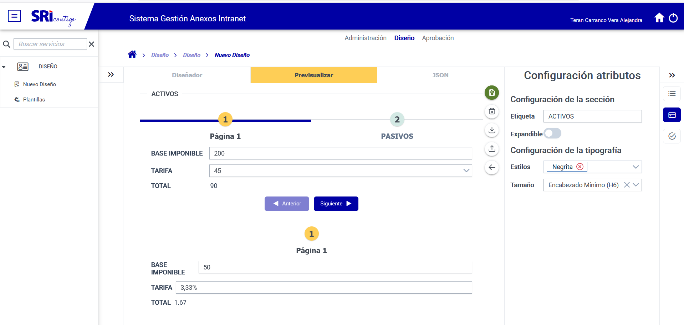
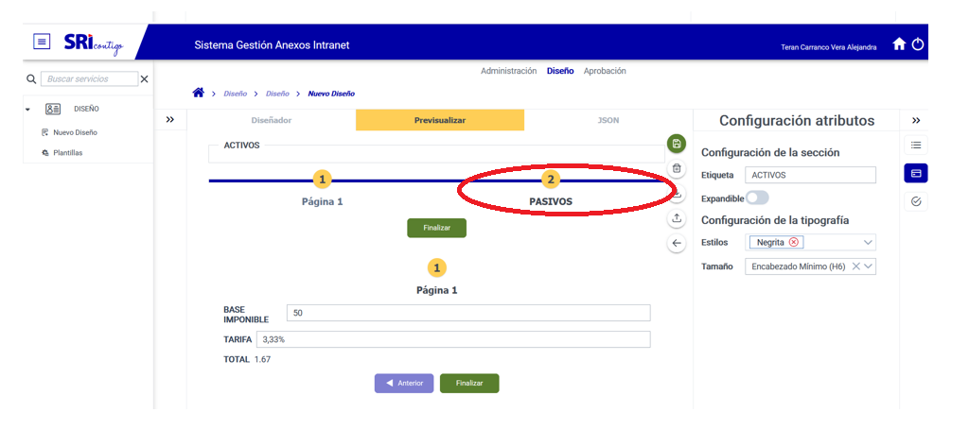

- Al seleccionar en la pantalla principal en el menú ubicado en la parte superior central se requiere realizar las siguientes modificaciones en la presentación:

Al seleccionar la opción de “Administración” el sistema muestra la siguiente pantalla, se requiere que el texto mantenga la misma uniformidad, por lo tanto “ADMINISTRACIÓN” no debe presentarse todo en mayúsculas sino como “Administración”, adicionalmente se requiere un espacio hacía abajo entre la descripción de “Sistema de Gestión Anexos Intranet”, “Administración” y la leyenda “Aplicación que permite a los usuarios…”

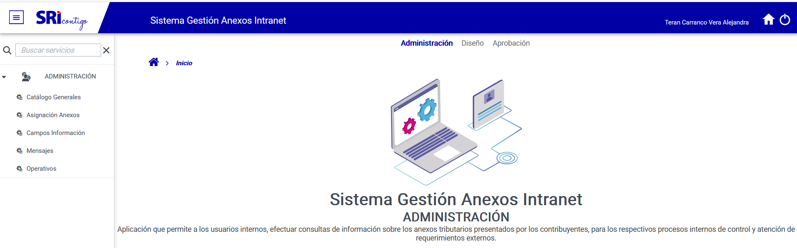

Al seleccionar la opción de “Diseño” el sistema muestra la siguiente pantalla, se requiere que el texto mantenga la misma uniformidad, por lo tanto “DISEÑO” no debe presentarse todo en mayúsculas sino como “Diseño”, adicionalmente se requiere un espacio hacía abajo entre la descripción de “Sistema de Gestión Anexos Intranet”, “Diseño” y la leyenda “Aplicación que permite a los usuarios…”

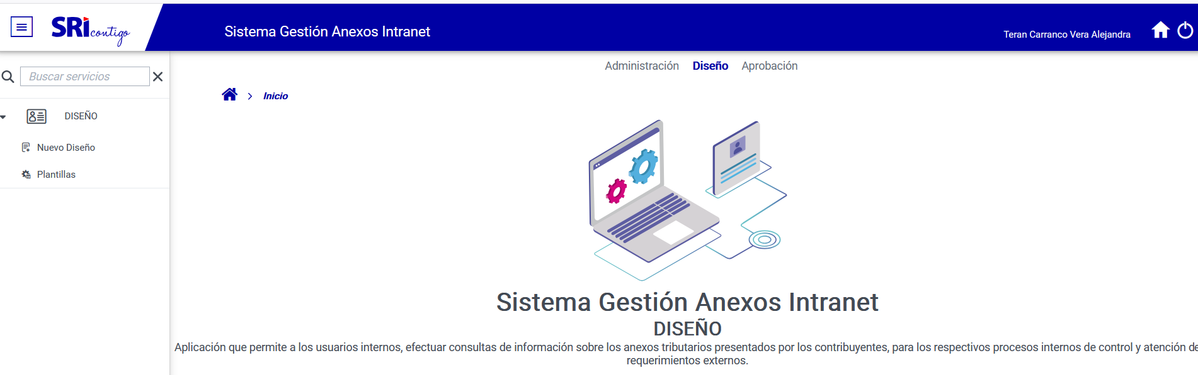

Al seleccionar la opción de “Aprobación” el sistema muestra la siguiente pantalla, se requiere que el texto mantenga la misma uniformidad, por lo tanto “APROBACIÓN” no debe presentarse todo en mayúsculas sino como “Aprobación”, adicionalmente se requiere un espacio hacía abajo entre la descripción de “Sistema de Gestión Anexos Intranet”, “Aprobación” y la leyenda “Aplicación que permite a los usuarios…”

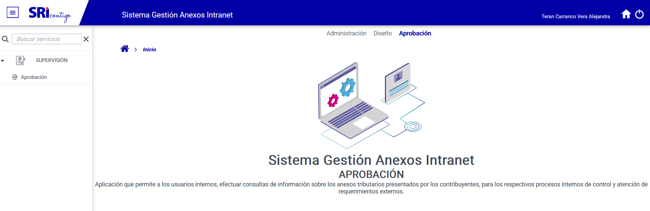

- Al ingresar en el sistema al seleccionar la opción “Administración” y en el menú del lado izquierdo la opción “Catálogo Generales”, se presenta la pantalla adjunta, en la cual se requiere que la etiqueta del menú izquierdo y la barra del menú en la parte superior “Catálogo Generales”, al estar en plural se modifique por “Catálogos Generales”.

En el cuadro que muestra la lista de catálogos se requiere cambiar las etiquetas de las columnas; “Nombre del catálogo” por “Nombre del Catálogo”, “Descripción del Catálogo” por “Descripción del Catálogo”, “Identificador Único” por “Identificador Único” para mantener uniformidad con el resto de las pantallas.

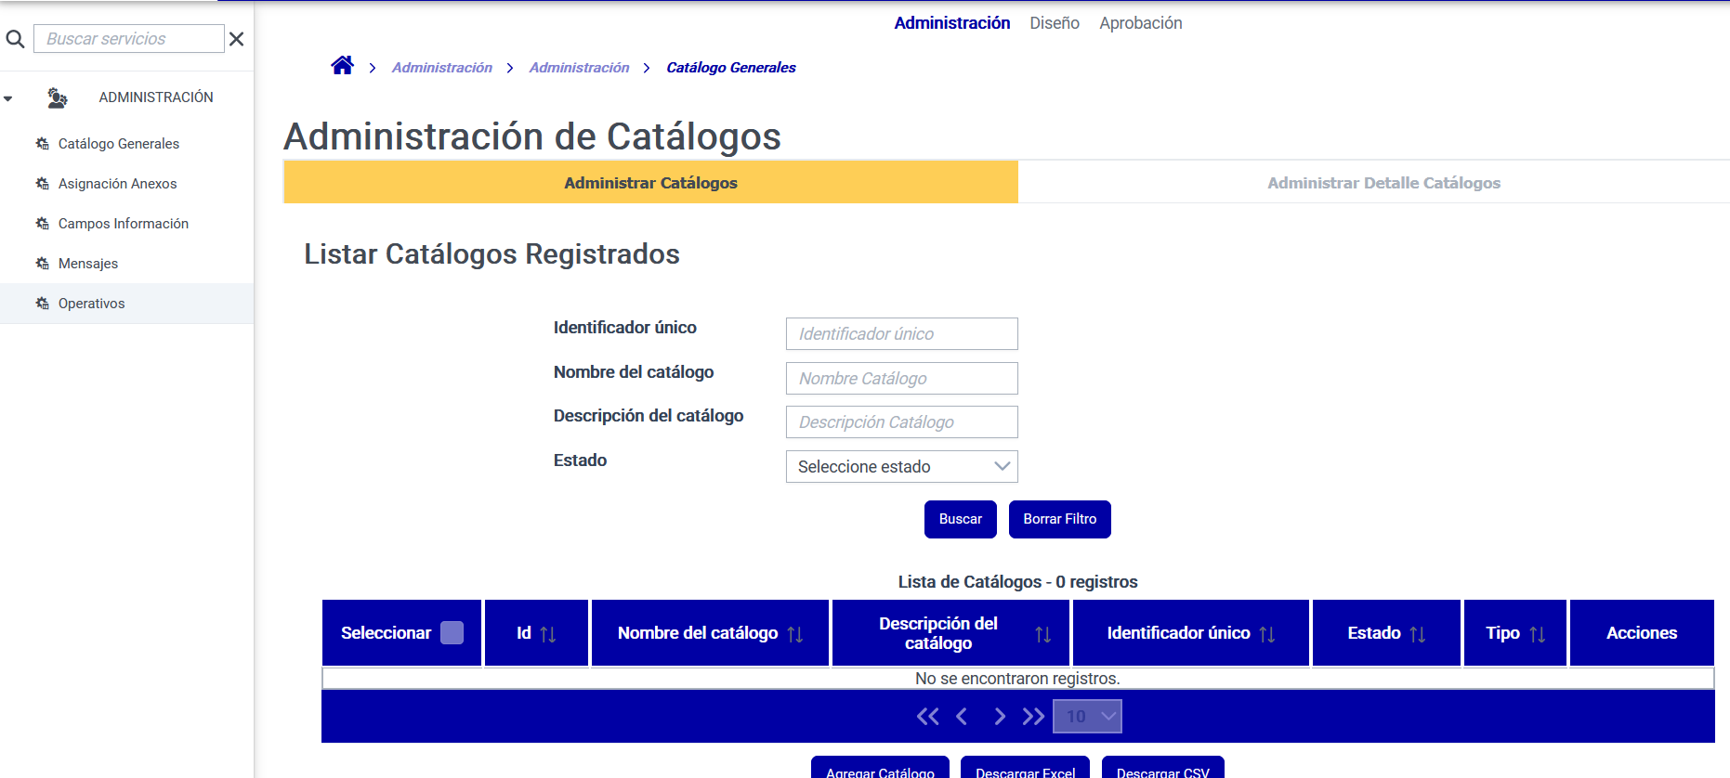

- Al ingresar en la ruta “Administración – Catálogo Generales” considerar lo siguiente:

Al seleccionar la pestaña “Administrar Catálogos” el sistema presenta la siguiente pantalla en la cual se requiere cambiar en lugar de “Listar Catálogos Registrados” por “Crear o Seleccionar Catálogos”.

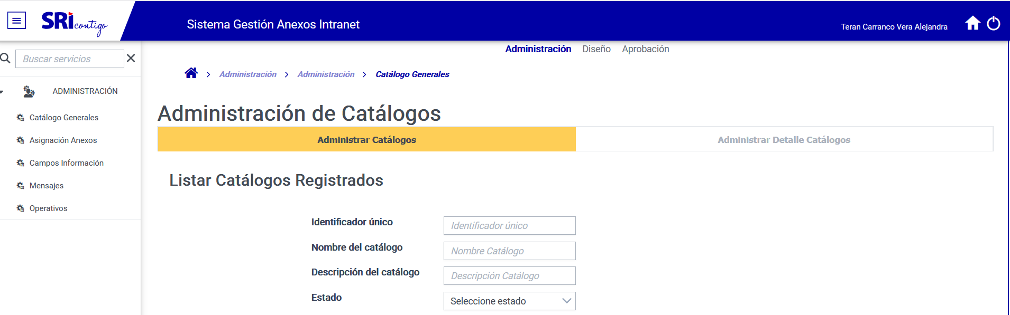
Al seleccionar la pestaña “Administrar Detalle Catálogos” el sistema presenta la siguiente pantalla en la cual se requiere cambiar la instrucción de “Seleccione un catálogo para poder crear un Detalle de catálogo” por “Para crear un detalle seleccione el catálogo”.

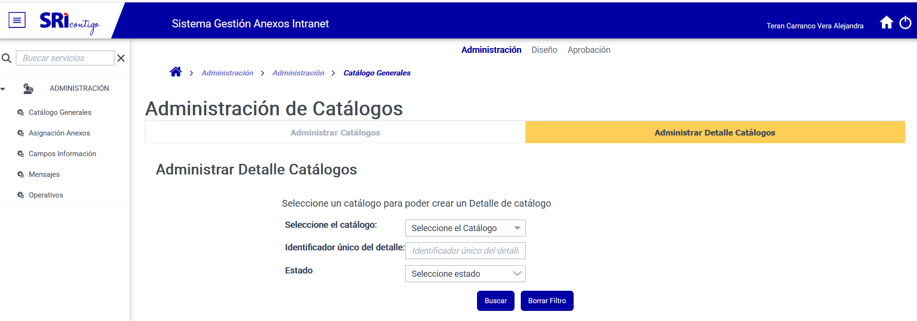

- Al ingresar en la ruta “Administración – Asignación Anexos” se requiere alinear la presentación, es decir correr hacía el lado izquierdo lo descrito al seleccionar dicha opción, tomar como referencia la pantalla que se presenta al ingresar en la ruta “Administración – Catálogo Generales” detallada en el Caso 4, con el fin de mantener uniformidad. Adicionalmente se requiere cambiar que en lugar de “Asignación de Anexos por Usuario” por “Administrar Asignación de Anexos”.

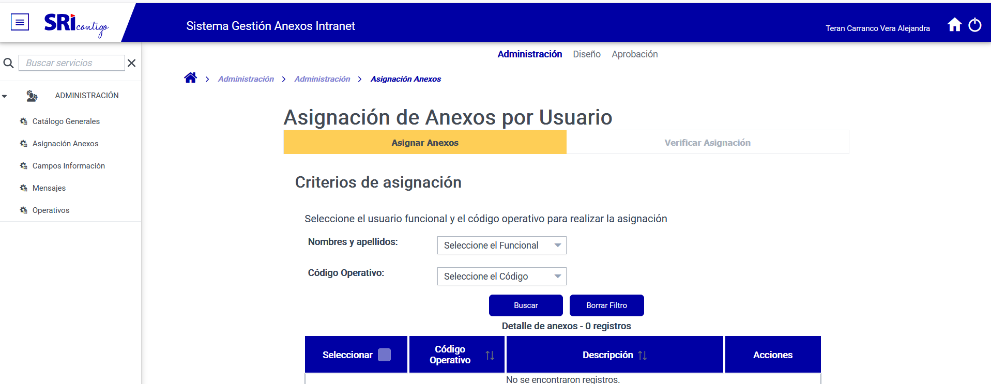
- Al ingresar en la ruta “Administración – Asignación Anexos” considerar lo siguiente:

Al seleccionar la pestaña “Asignar Anexos” el sistema presenta la siguiente pantalla en la cual se requiere cambiar en lugar de “Criterios de Asignación” por “Criterios Asignación de Anexos”.

Adicionalmente en las opciones de filtrar en el campo “Nombres y Apellidos” en la lista de valores presenta primero los apellidos y luego los nombres del funcional, por lo tanto, se requiere cambiar el campo por “Apellidos y Nombres” siendo este un listado alfabético.

En el campo “Código Operativo” en la lista de valores presenta solamente el código del anexo, se requiere para el fácil entendimiento del funcional se incluya en la lista de valores la descripción del anexo.

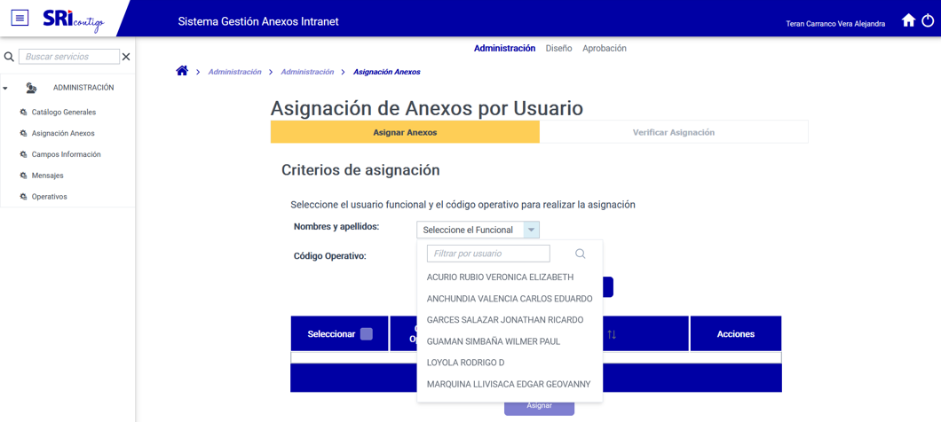
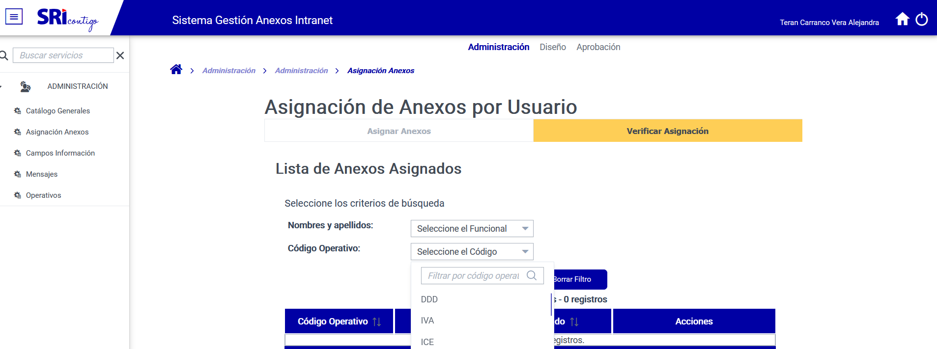

Al seleccionar la pestaña “Verificar Asignación” en el campo “Nombres y Apellidos” en la lista de valores presenta primero los apellidos y luego los nombres del funcional, por lo tanto, se requiere cambiar el campo por “Apellidos y Nombres” siendo este un listado alfabético.

En el campo “Código Operativo” en la lista de valores presenta solamente el código del anexo, se requiere para el fácil entendimiento del funcional se incluya en la lista de valores la descripción del anexo.

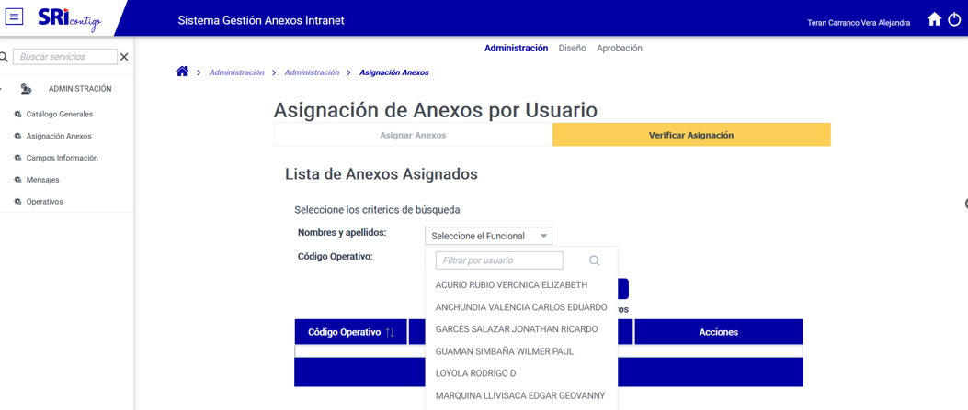
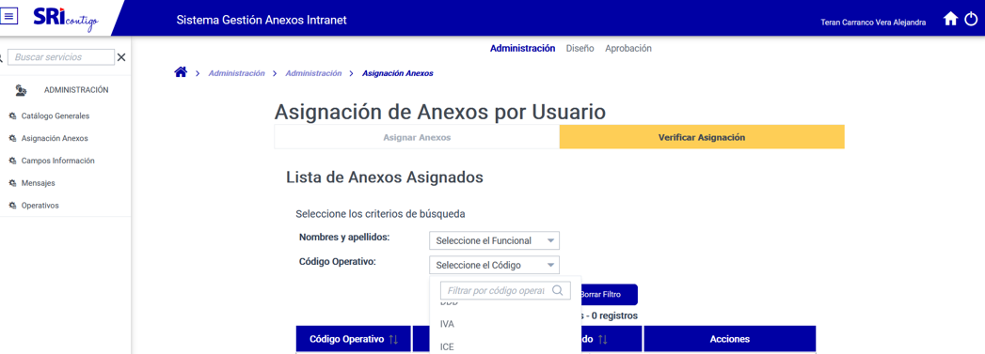

- Al ingresar en la ruta “Administración – Campos de Información” se requiere alinear la presentación, es decir correr hacía el lado izquierdo lo descrito al seleccionar dicha opción, tomar como referencia la pantalla que se presenta al ingresar en la ruta “Administración – Catálogo Generales” detallada en el Caso 4, con el fin de mantener uniformidad. Adicionalmente se requiere cambiar que en lugar de “Campos de Información” por “Administrar Campos de Información”.

En el campo “Operativo” en la lista de valores presenta solamente el código del anexo, se requiere para el fácil entendimiento del funcional se incluya en la lista de valores la descripción del anexo y adicionalmente cambiar la etiqueta por “Código Operativo”.

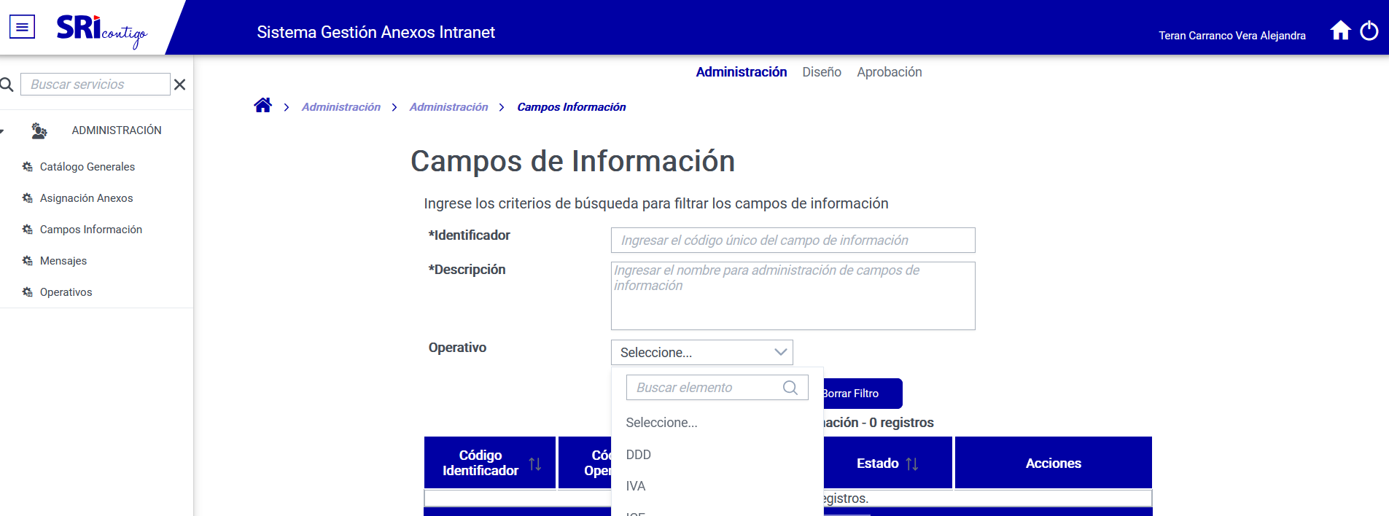

Al seleccionar la opción de “Agregar” el sistema muestra la siguiente pantalla, en la cual se requiere subir dentro del cuadro las opciones de “Guardar” y “Cancelar”. Adicionalmente cambiar la etiqueta “Operativo” por “Código Operativo”.

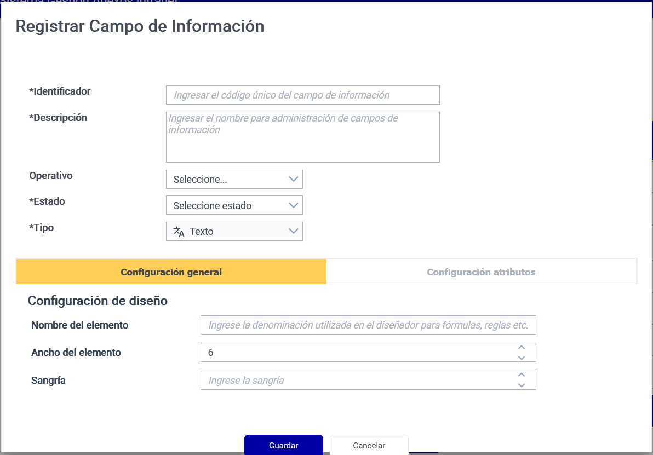

- Al ingresar en la ruta “Administración – Mensajes” con el fin de mantener uniformidad se requiere cambiar, en lugar de “Administración de Mensajes” por “Administrar Mensajes”.

Adicionalmente se requiere que la opción de “Buscar” al ser ejecutada no sea una obligatoriedad el seleccionar un filtro, es decir, ejecuta la búsqueda de todos los registros sin la necesidad de seleccionar un filtro.

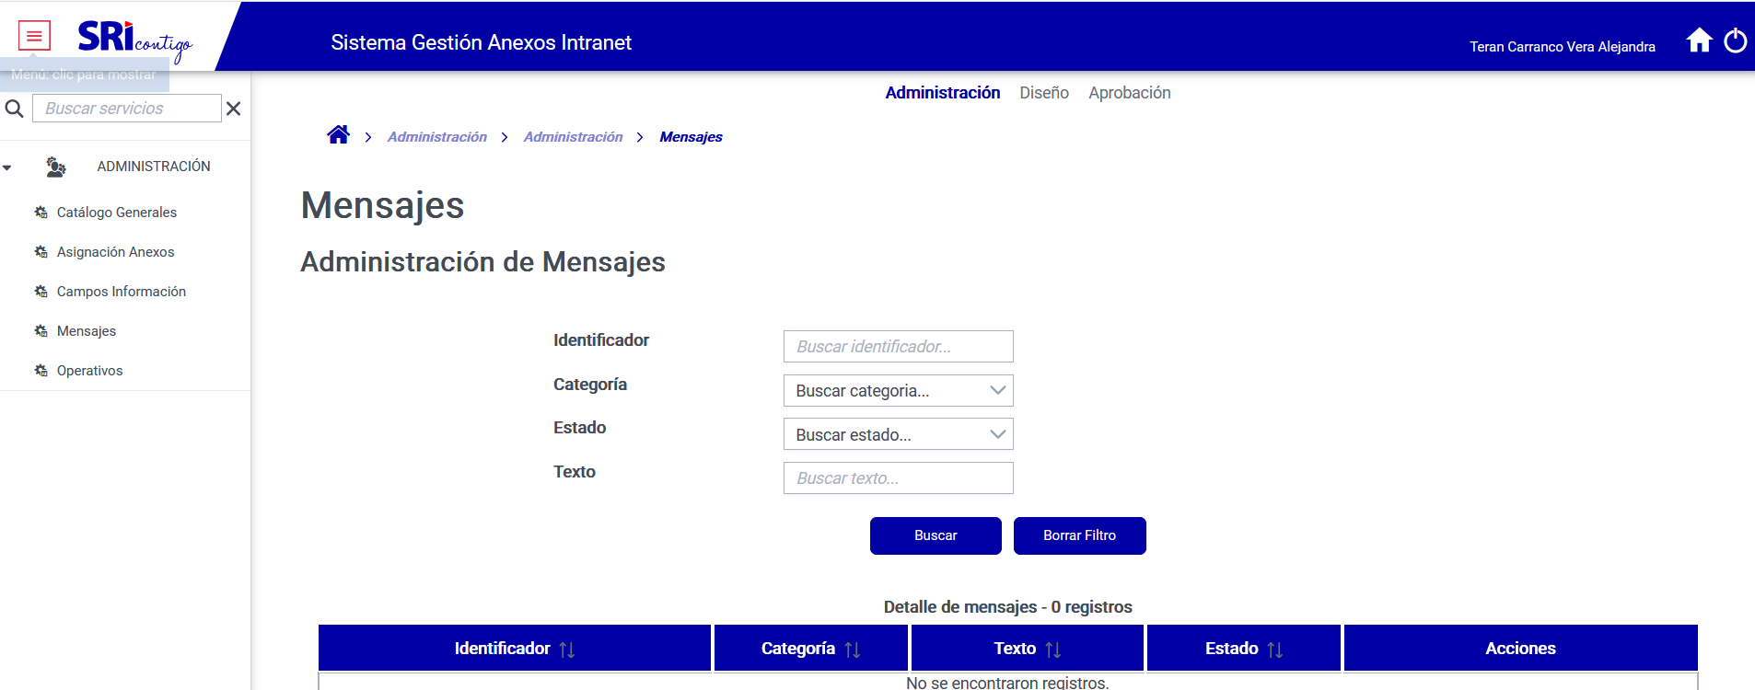

Al ejecutar la opción de “Agregar” el sistema presenta la siguiente pantalla en la cual se requiere cambiar el orden de los botones “Cancelar” y “Guardar” por “Guardar” y “Cancelar”.

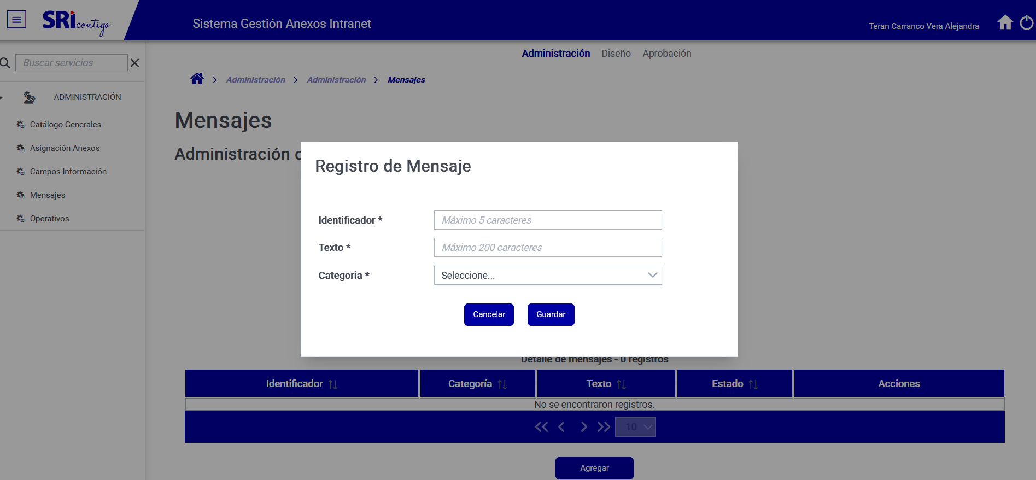

- Al ingresar en la ruta “Administración – Operativos” se requiere alinear la presentación, es decir correr hacía el lado izquierdo lo descrito al seleccionar dicha opción, tomar como referencia la pantalla que se presenta al ingresar en la ruta “Administración – Catálogo Generales” detallada en el Caso 4, con el fin de mantener uniformidad. Adicionalmente se requiere cambiar en la etiqueta del menú izquierdo y la barra del menú en la parte superior en lugar de “Operativos” por “Asignación Códigos Operativos”.

Adicionalmente se requiere modificar las siguientes etiquetas:

En lugar de “Gestión de Operativos” “Diseña y administra los operativos para la generación de anexos” solamente por “Asignar Códigos Operativos”.

En la etiqueta del filtro “Código” por “Código Operativo”.

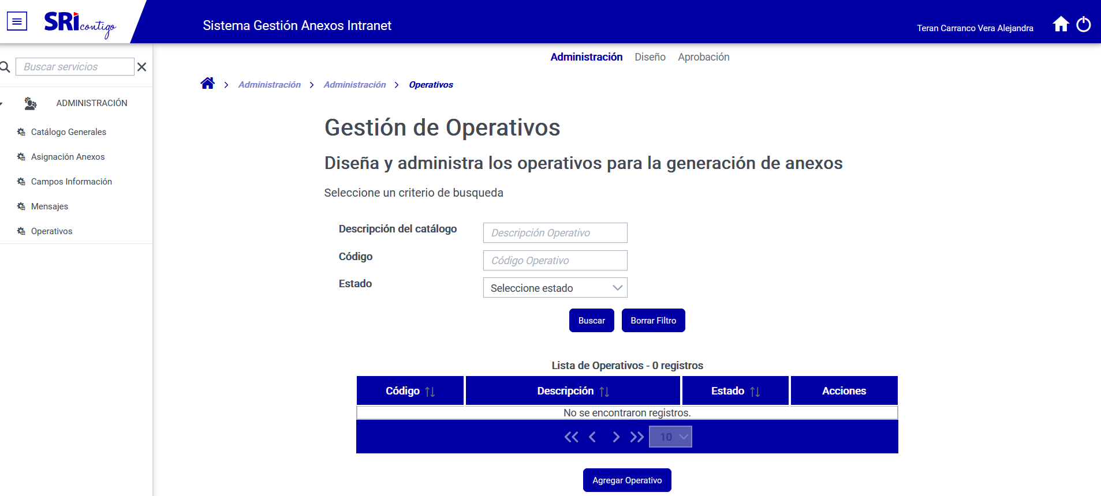

- Revisar por que al momento de agregar filas se desconfiguran los campos que se encuentran en esta imagen.

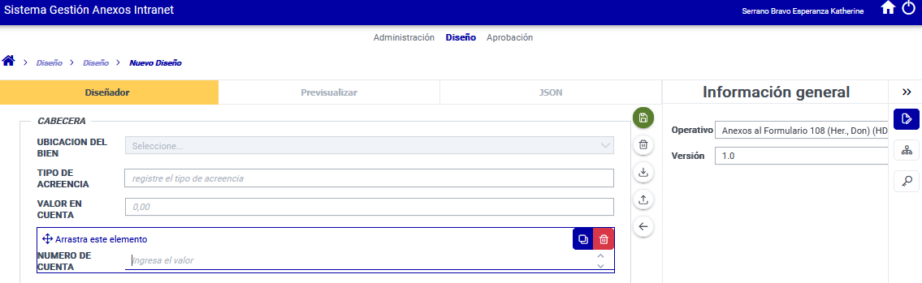
- Cambiar la funcionalidad del componente tabla para que la configuración de los campos sea por columna.

- Revisar las funcionalidades en las tablas de validaciones de entrada, ya que no están funcionando.
Ej: guardar información en cero.

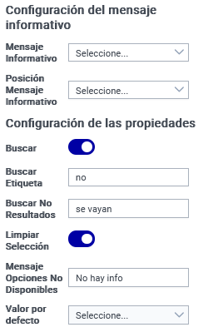

- Revisar las funcionalidades de divisor
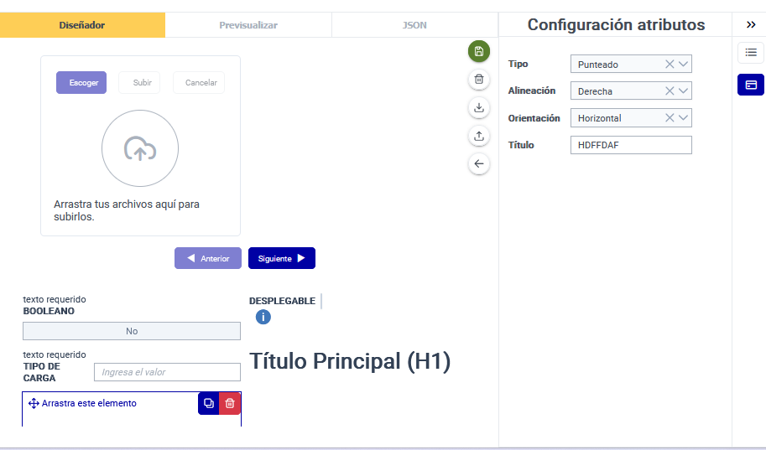
este nos sirve para colocar paginas web link

